**Explicații algoritmi și pseudo cod**

**Problema rucsacului**

**Pentru Random Search**

1. Pas 1 – Generam k solutii aleatoare in vectorul solutions, unde k este numarul de iteratii
2. Pas 2 – Returnam solutia cea mai buna din vectorul solutions

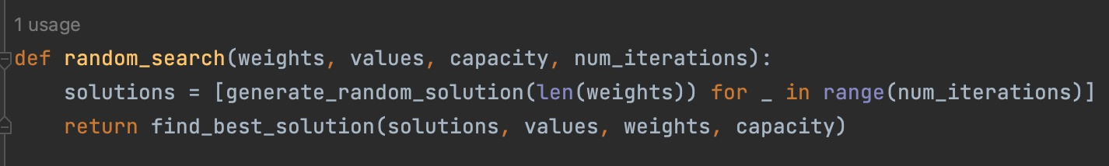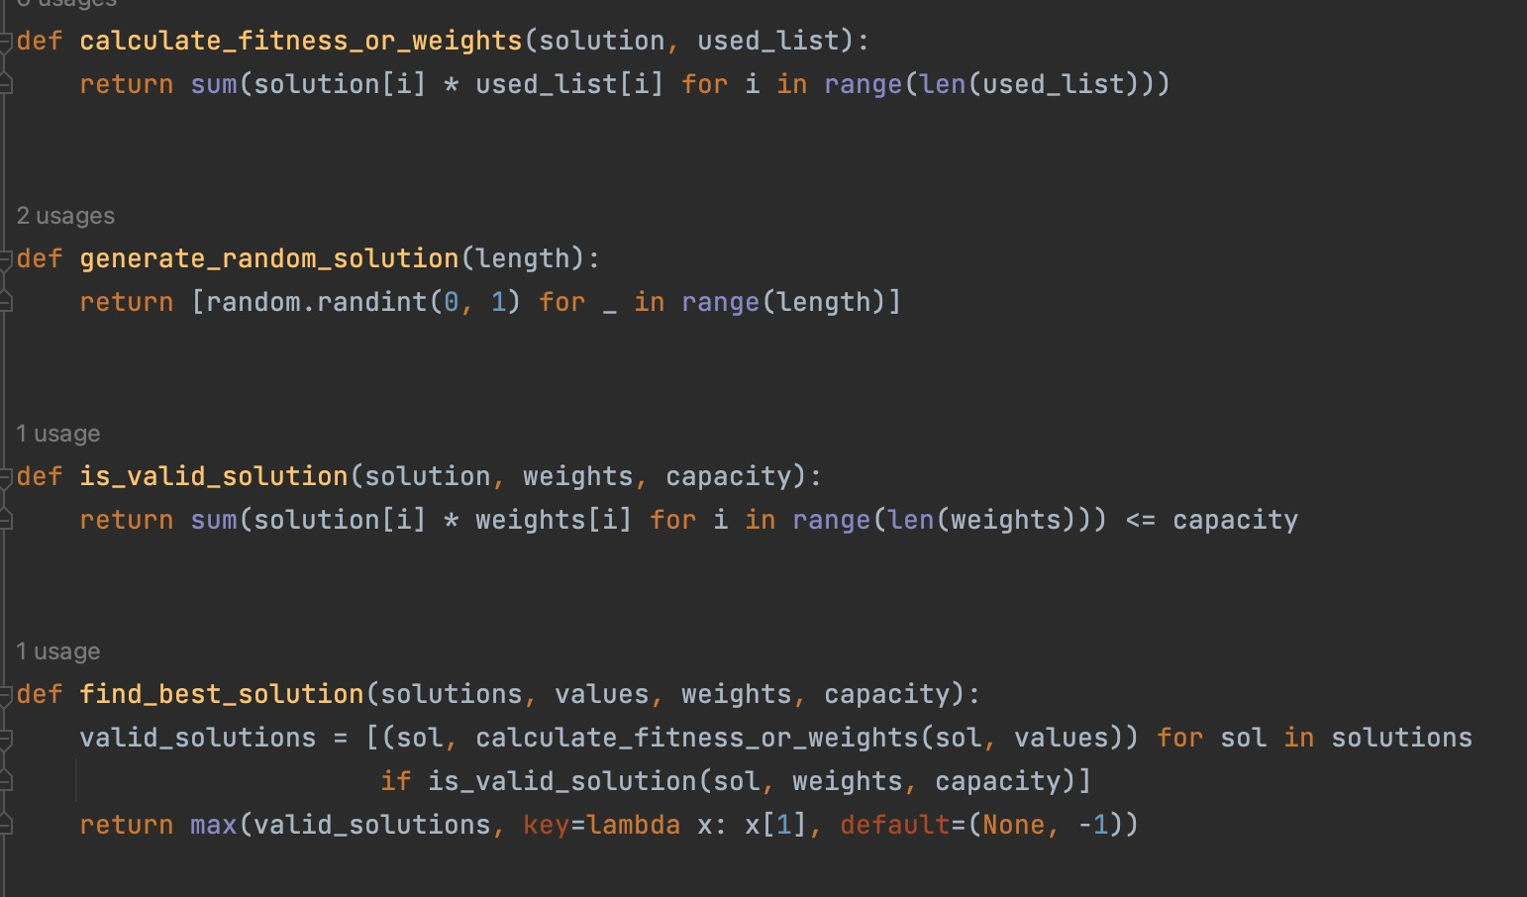

**Pentru Steepest Ascent Hill-Climbing**

1. Pas 1 – Generam o solutie random pana gasim una valida.
2. Pas 2 – Generam toti vecinii solutiei cu metoda bit flip.
3. Pas 3 – Verificam daca unul dintre vecini are un fitness mai bun decat solutia curenta
4. Pas 4 – Daca nu gasim un vecin cu un fitness mai bun numarul de iteratii scade cu 1 si verificam daca solutia curenta are un fitness mai bun decat cel declarat global, daca da, atunci solutia declarata global devine solutia curenta.
5. Pas 5 – Daca am gasit un vecin mai bun, solutia curenta devine solutia vecina si se trece la pasul 2.
6. Pas 6 –Returnam solutia globala cu fitnessul ei.

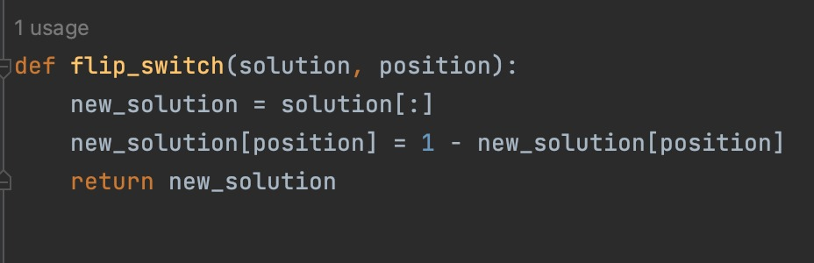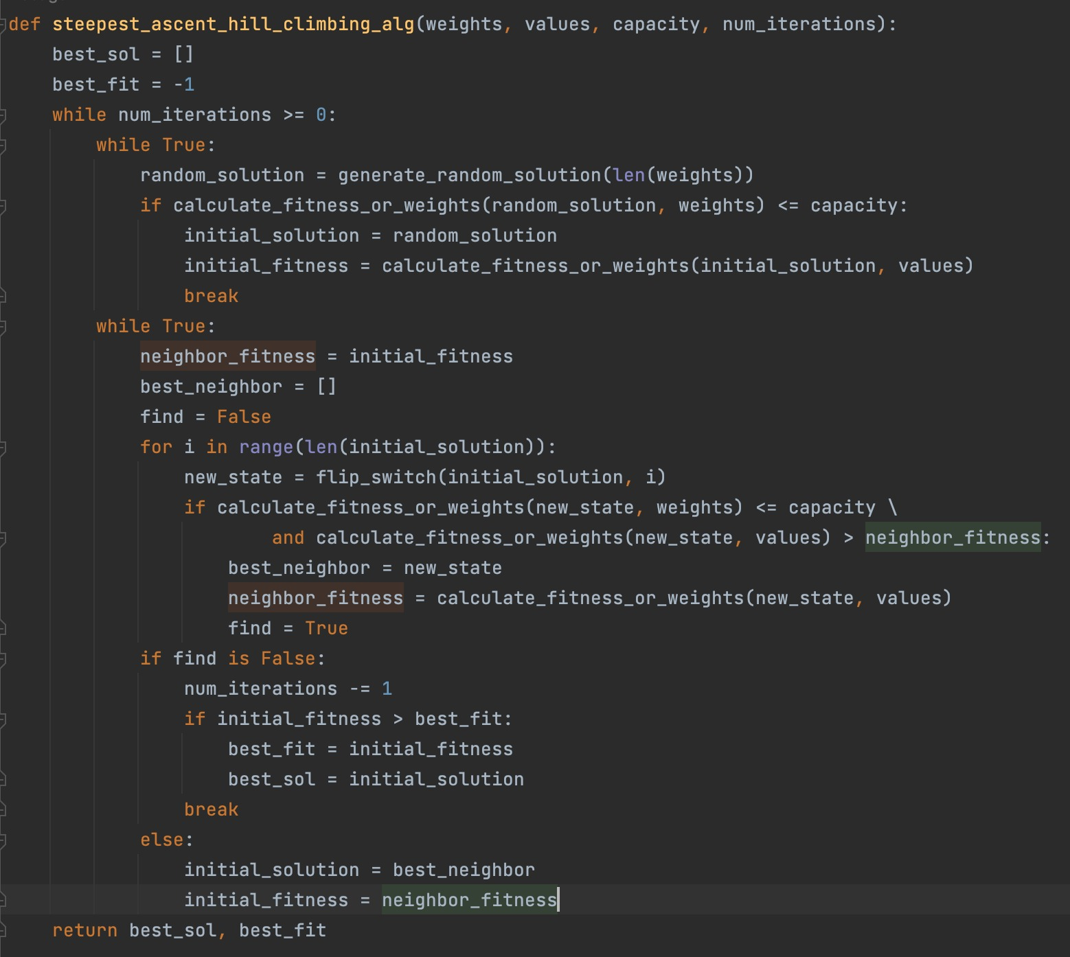

**Pentru ambii algoritmi s-a folosit citirea din fisier:**

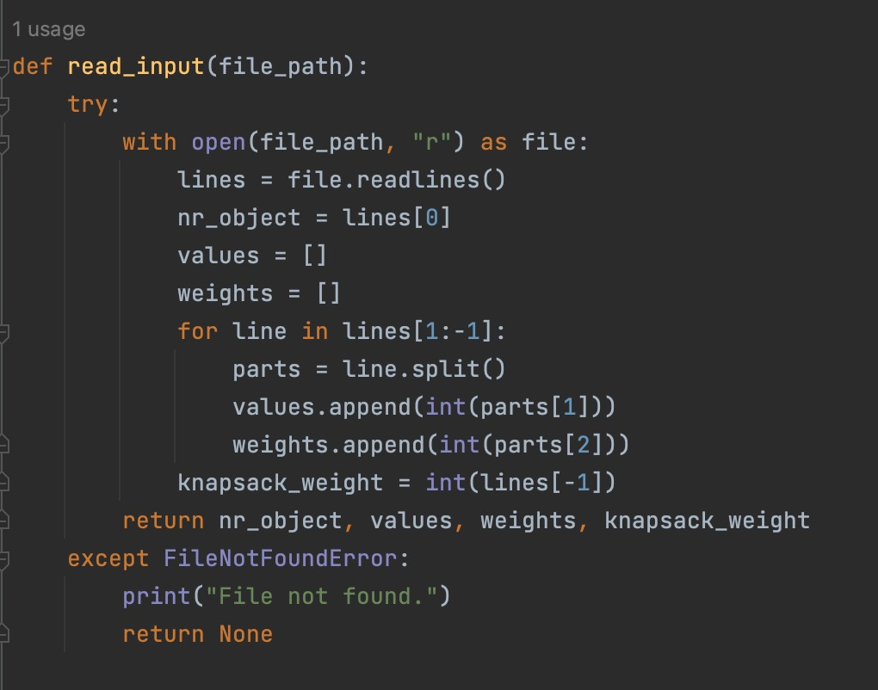

**Pentru rulare experiment si afisare rezultate am folosit:**

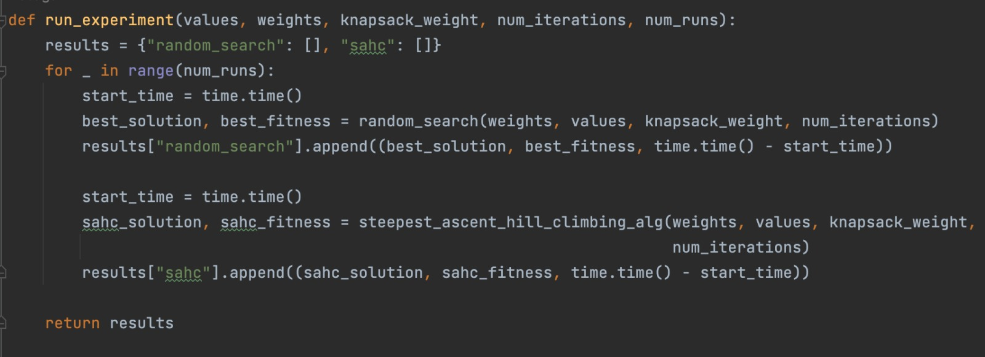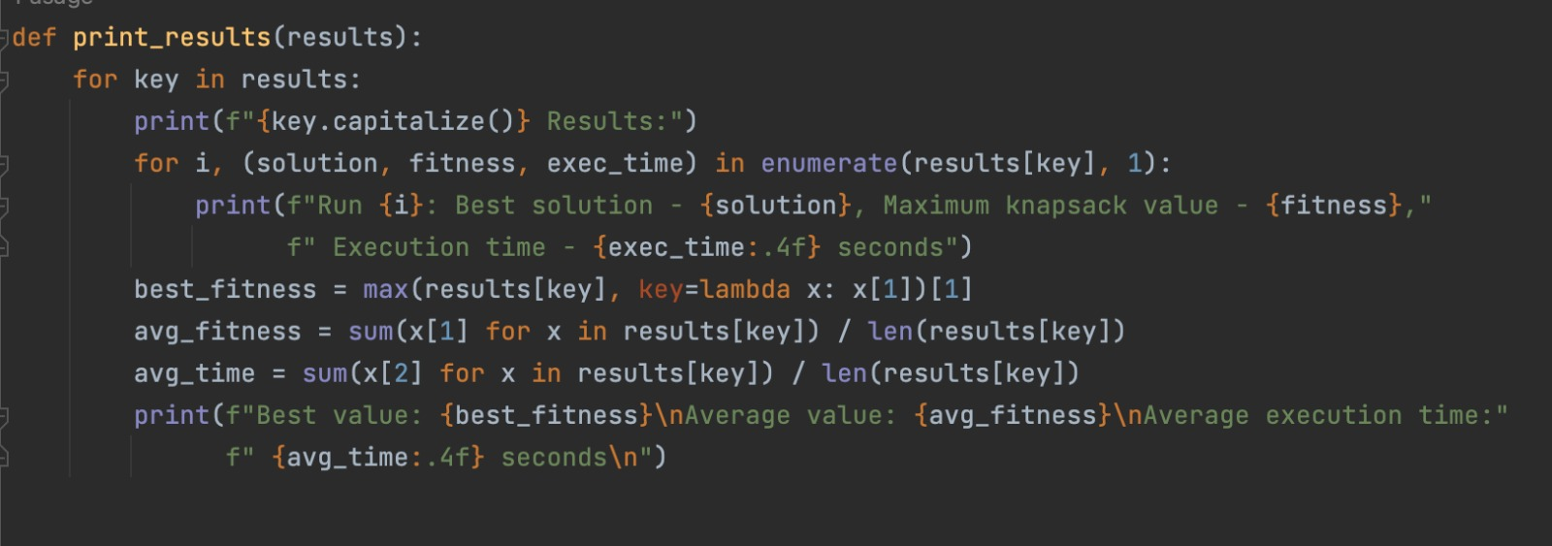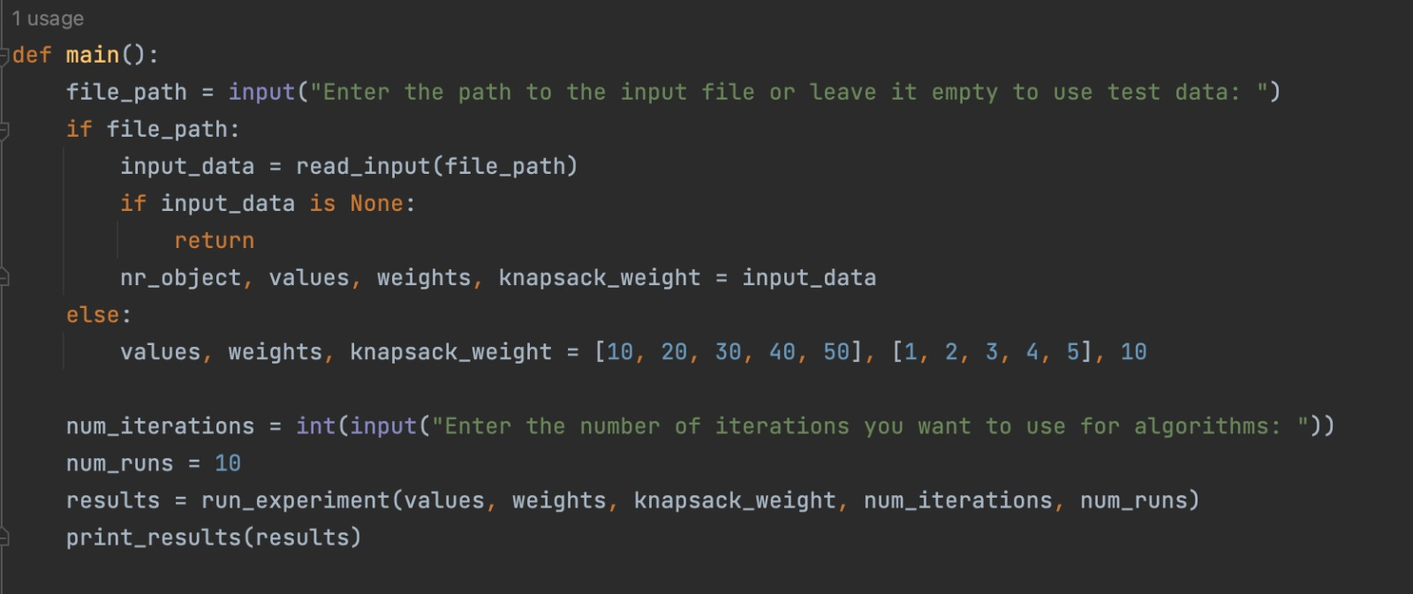

**Tabele de date**

**Pentru Random Search**

|  |  |  |  |  |  |
| --- | --- | --- | --- | --- | --- |
| Instanța problemei | k | Valoare medie | Valoarea cea mai bună | Număr execuții | Timpul mediu de execuție |
| Inst 1  Instanta1.txt | 10 | 496 | 605 | 10 | 0.0002 |
| 100 | 602 | 654 | 0.0014 |
| 500 | 639 | 670 | 0.0064 |
| 1000 | 646 | 716 | 0.0127 |
| Inst 2  Instanta2.txt | 10 | 129073 | 130717 | 0.0013 |
| 100 | 131389 | 132216 | 0.0106 |
| 500 | 132137 | 132547 | 0.0548 |
| 1000 | 132423 | 132868 | 0.1107 |
| Inst 3  Instanta3.txt | 5 | 8 | 11 | 0.0001 |
| 10 | 9 | 11 | 0.0001 |
| 15 | 10 | 11 | 0.0002 |
| 20 | 10 | 11 | 0.0002 |

**Pentru Steepest Ascent Hill-Climbing**

|  |  |  |  |  |  |  |
| --- | --- | --- | --- | --- | --- | --- |
| Instanța problemei | K | p | Valoare medie | Valoarea cea mai bună | Număr execuții | Timpul mediu de execuție |
| Inst 1  Instanta1.txt | 10 |  | 685 | 726 | 10 | 0.0040 |
| 100 |  | 716 | 726 | 0.0224 |
| 500 |  | 726 | 726 | 0.1023 |
| 1000 |  | 725 | 726 | 0.1999 |
|  |  |  |  |  |
| Inst 2  Instanta2.txt | 10 |  | 132450 | 133718 | 0.1795 |
| 100 |  | 133101 | 133415 | 1.5667 |
| 500 |  | 133379 | 133846 | 7.7849 |
| 1000 |  | 133562 | 133839 | 15.7244 |
|  |  |  |  |  |
| Inst 3  Instanta3.txt | 5 |  | 10 | 11 | 0.0003 |
| 10 |  | 11 | 11 | 0.0006 |
| 15 |  | 11 | 11 | 0.0008 |
| 20 |  | 11 | 11 | 0.0009 |
|  |  |  |  |  |

**Observații**

* Atat pentru random-search cat si pentru sahc putem observa ca un numar crescut de iteratii va conduce catre un rezultat cu o valoare mai mare
* SAHC obtine o performanta mai buna decat random-search din punct de vedere al valorilor, desi timpul de executie este mai ridicat
* Putem observa ca pentru o instanta cu mai putine date valoarea cea mai buna este gasita mai rapid

**Datele obținute după rulări**

Pentru Instanta1.txt pentru k=1000:

Random_search Results:

Run 1: Best solution - [1, 1, 1, 0, 1, 0, 0, 0, 1, 0, 0, 0, 0, 1, 1, 1, 0, 1, 1, 1], Maximum knapsack value - 609, Execution time - 0.0257 seconds

Run 2: Best solution - [1, 1, 1, 0, 1, 1, 1, 0, 1, 0, 0, 1, 0, 0, 0, 1, 0, 0, 1, 1], Maximum knapsack value - 644, Execution time - 0.0113 seconds

Run 3: Best solution - [1, 0, 0, 0, 1, 0, 0, 0, 0, 1, 1, 1, 0, 0, 1, 1, 1, 1, 1, 0], Maximum knapsack value - 653, Execution time - 0.0111 seconds

Run 4: Best solution - [1, 1, 1, 0, 1, 1, 1, 0, 0, 1, 0, 1, 0, 0, 0, 1, 0, 1, 0, 0], Maximum knapsack value - 636, Execution time - 0.0114 seconds

Run 5: Best solution - [1, 0, 1, 0, 1, 0, 0, 0, 0, 1, 0, 0, 0, 1, 1, 1, 0, 1, 1, 1], Maximum knapsack value - 625, Execution time - 0.0111 seconds

Run 6: Best solution - [1, 1, 1, 0, 1, 0, 0, 0, 0, 1, 0, 1, 0, 0, 0, 1, 0, 1, 1, 0], Maximum knapsack value - 671, Execution time - 0.0111 seconds

Run 7: Best solution - [1, 1, 0, 1, 1, 0, 1, 0, 0, 0, 1, 1, 1, 0, 0, 1, 0, 1, 1, 0], Maximum knapsack value - 606, Execution time - 0.0111 seconds

Run 8: Best solution - [1, 0, 0, 1, 1, 1, 1, 0, 1, 1, 0, 1, 0, 0, 1, 1, 0, 0, 1, 1], Maximum knapsack value - 644, Execution time - 0.0114 seconds

Run 9: Best solution - [1, 1, 0, 0, 1, 0, 1, 0, 0, 1, 0, 1, 1, 0, 1, 1, 0, 1, 1, 1], Maximum knapsack value - 716, Execution time - 0.0114 seconds

Run 10: Best solution - [1, 1, 1, 0, 1, 0, 0, 0, 1, 1, 0, 1, 0, 0, 0, 1, 0, 0, 1, 1], Maximum knapsack value - 663, Execution time - 0.0110 seconds

Best value: 716

Average value: 646.7

Average execution time: 0.0127 seconds

Sahc Results:

Run 1: Best solution - [1, 1, 1, 0, 1, 0, 0, 0, 0, 1, 0, 1, 0, 0, 1, 1, 0, 1, 1, 1], Maximum knapsack value - 726, Execution time - 0.2184 seconds

Run 2: Best solution - [1, 1, 1, 0, 1, 0, 0, 0, 0, 1, 0, 1, 0, 0, 1, 1, 0, 1, 1, 1], Maximum knapsack value - 726, Execution time - 0.1967 seconds

Run 3: Best solution - [1, 1, 1, 0, 1, 0, 1, 0, 0, 1, 0, 1, 0, 0, 1, 1, 0, 1, 1, 0], Maximum knapsack value - 718, Execution time - 0.1978 seconds

Run 4: Best solution - [1, 1, 1, 0, 1, 0, 0, 0, 0, 1, 0, 1, 0, 0, 1, 1, 0, 1, 1, 1], Maximum knapsack value - 726, Execution time - 0.1975 seconds

Run 5: Best solution - [1, 1, 1, 0, 1, 0, 0, 0, 0, 1, 0, 1, 0, 0, 1, 1, 0, 1, 1, 1], Maximum knapsack value - 726, Execution time - 0.1984 seconds

Run 6: Best solution - [1, 1, 1, 0, 1, 0, 0, 0, 0, 1, 0, 1, 0, 0, 1, 1, 0, 1, 1, 1], Maximum knapsack value - 726, Execution time - 0.2007 seconds

Run 7: Best solution - [1, 1, 1, 0, 1, 0, 0, 0, 0, 1, 0, 1, 0, 0, 1, 1, 0, 1, 1, 1], Maximum knapsack value - 726, Execution time - 0.2014 seconds

Run 8: Best solution - [1, 1, 1, 0, 1, 0, 0, 0, 0, 1, 0, 1, 0, 0, 1, 1, 0, 1, 1, 1], Maximum knapsack value - 726, Execution time - 0.1991 seconds

Run 9: Best solution - [1, 1, 1, 0, 1, 0, 0, 0, 0, 1, 0, 1, 0, 0, 1, 1, 0, 1, 1, 1], Maximum knapsack value - 726, Execution time - 0.1972 seconds

Run 10: Best solution - [1, 1, 1, 0, 1, 0, 0, 0, 0, 1, 0, 1, 0, 0, 1, 1, 0, 1, 1, 1], Maximum knapsack value - 726, Execution time - 0.1918 seconds

Best value: 726

Average value: 725.2

Average execution time: 0.1999 seconds

Random_search Results:

Run 1: Best solution - [1, 1, 0, 0, 1, 0, 0, 0, 0, 0, 1, 0, 0, 1, 1, 0, 1, 1, 1, 1, 0, 0, 0, 1, 1, 1, 0, 0, 0, 1, 1, 0, 0, 1, 0, 1, 1, 1, 1, 1, 1, 0, 0, 0, 1, 1, 1, 0, 1, 1, 1, 1, 1, 0, 1, 1, 0, 1, 1, 0, 0, 0, 0, 0, 0, 1, 1, 0, 0, 1, 0, 1, 1, 0, 0, 1, 0, 0, 1, 0, 0, 1, 0, 0, 0, 1, 0, 1, 1, 1, 0, 1, 0, 0, 0, 1, 0, 1, 1, 1, 0, 0, 0, 1, 0, 1, 0, 1, 1, 1, 1, 0, 0, 1, 1, 0, 1, 1, 1, 1, 0, 0, 0, 0, 0, 0, 1, 1, 1, 0, 1, 0, 1, 0, 0, 1, 1, 1, 1, 0, 1, 0, 0, 1, 1, 1, 1, 1, 0, 1, 1, 1, 0, 1, 0, 1, 1, 1, 1, 0, 0, 1, 1, 0, 1, 0, 1, 1, 0, 0, 0, 1, 1, 1, 1, 1, 1, 1, 1, 1, 0, 1, 1, 1, 0, 0, 0, 1, 0, 0, 1, 0, 0, 0, 1, 1, 0, 1, 0, 1], Maximum knapsack value - 132726, Execution time - 0.1359 seconds

Run 2: Best solution - [1, 0, 0, 1, 1, 1, 1, 1, 1, 0, 0, 1, 1, 1, 1, 0, 0, 0, 1, 1, 1, 0, 0, 0, 0, 0, 0, 0, 0, 1, 1, 0, 0, 1, 1, 0, 1, 0, 0, 1, 1, 1, 0, 1, 0, 0, 1, 1, 0, 0, 1, 1, 1, 1, 0, 0, 1, 0, 1, 0, 0, 0, 0, 1, 1, 1, 1, 1, 0, 0, 0, 1, 0, 0, 1, 1, 1, 0, 0, 0, 1, 0, 1, 1, 0, 1, 0, 1, 1, 1, 0, 0, 0, 1, 1, 0, 0, 1, 0, 1, 1, 0, 0, 1, 1, 1, 0, 0, 0, 1, 1, 1, 1, 1, 0, 0, 1, 1, 1, 1, 1, 1, 0, 0, 0, 0, 1, 0, 1, 1, 1, 0, 0, 1, 0, 0, 1, 1, 0, 1, 0, 0, 1, 1, 1, 1, 1, 1, 0, 0, 0, 1, 1, 1, 0, 1, 0, 1, 0, 1, 1, 1, 0, 1, 0, 0, 0, 0, 1, 0, 1, 0, 1, 1, 0, 1, 1, 0, 0, 0, 1, 0, 0, 0, 0, 1, 1, 0, 1, 0, 1, 1, 0, 0, 1, 1, 0, 1, 0, 1], Maximum knapsack value - 132043, Execution time - 0.1045 seconds

Run 3: Best solution - [0, 0, 1, 1, 1, 1, 0, 0, 0, 0, 1, 0, 1, 0, 1, 1, 1, 1, 0, 1, 1, 0, 0, 0, 0, 1, 0, 1, 0, 0, 0, 0, 0, 0, 1, 1, 0, 0, 0, 1, 1, 0, 0, 0, 0, 1, 0, 1, 0, 1, 1, 0, 1, 0, 1, 0, 0, 0, 1, 1, 1, 1, 0, 0, 1, 0, 0, 1, 1, 1, 1, 1, 0, 1, 1, 1, 1, 1, 1, 0, 0, 1, 1, 0, 0, 1, 0, 1, 0, 0, 1, 1, 1, 0, 1, 0, 1, 0, 0, 1, 1, 1, 0, 0, 1, 0, 0, 0, 1, 1, 1, 1, 0, 1, 0, 0, 1, 1, 0, 0, 1, 1, 1, 0, 1, 0, 0, 0, 1, 1, 0, 0, 0, 0, 0, 1, 0, 1, 0, 1, 0, 0, 1, 0, 1, 0, 0, 1, 1, 1, 0, 1, 1, 0, 0, 1, 0, 1, 1, 1, 1, 1, 1, 0, 1, 1, 1, 1, 1, 0, 0, 1, 1, 1, 0, 0, 0, 0, 1, 0, 1, 1, 1, 0, 1, 0, 1, 0, 1, 1, 0, 1, 0, 0, 1, 0, 0, 1, 1, 0], Maximum knapsack value - 132277, Execution time - 0.1090 seconds

Run 4: Best solution - [1, 1, 0, 0, 1, 1, 1, 0, 0, 0, 0, 1, 0, 0, 1, 1, 1, 1, 1, 0, 1, 0, 0, 1, 1, 1, 0, 0, 0, 1, 1, 1, 1, 0, 0, 1, 0, 0, 1, 0, 1, 0, 1, 1, 0, 1, 1, 0, 1, 1, 0, 1, 0, 0, 0, 0, 0, 0, 1, 0, 0, 1, 1, 1, 0, 1, 1, 1, 0, 1, 0, 1, 1, 1, 1, 1, 1, 0, 1, 1, 1, 0, 1, 0, 0, 1, 0, 0, 0, 1, 1, 0, 1, 0, 1, 1, 1, 1, 1, 0, 1, 0, 0, 0, 0, 0, 1, 1, 0, 1, 1, 0, 1, 0, 0, 1, 1, 0, 0, 1, 1, 0, 1, 1, 1, 1, 0, 0, 1, 1, 1, 0, 0, 1, 0, 1, 1, 0, 0, 0, 0, 0, 0, 0, 0, 0, 0, 0, 0, 1, 1, 1, 1, 0, 0, 1, 1, 0, 1, 0, 1, 1, 0, 0, 1, 0, 0, 1, 1, 1, 1, 1, 0, 0, 0, 0, 0, 1, 0, 0, 1, 1, 1, 0, 1, 1, 1, 1, 1, 1, 0, 1, 0, 0, 0, 1, 0, 0, 0, 0], Maximum knapsack value - 132772, Execution time - 0.1068 seconds

Run 5: Best solution - [0, 1, 0, 1, 0, 1, 0, 0, 1, 0, 1, 1, 1, 0, 1, 1, 0, 0, 0, 1, 1, 0, 0, 0, 1, 0, 1, 1, 0, 1, 1, 1, 1, 0, 0, 1, 1, 1, 0, 1, 1, 1, 1, 0, 0, 0, 0, 1, 0, 1, 1, 0, 1, 0, 0, 1, 0, 1, 1, 1, 1, 1, 1, 0, 0, 0, 0, 1, 1, 0, 1, 0, 1, 1, 0, 1, 0, 1, 1, 0, 1, 1, 1, 1, 1, 0, 1, 1, 1, 0, 0, 1, 1, 0, 0, 0, 1, 0, 0, 1, 0, 1, 0, 0, 1, 0, 0, 0, 0, 0, 1, 0, 1, 1, 0, 0, 1, 0, 0, 0, 1, 0, 1, 0, 0, 1, 0, 0, 1, 1, 0, 1, 1, 1, 0, 0, 0, 0, 1, 0, 0, 1, 0, 1, 1, 1, 1, 1, 1, 0, 1, 1, 0, 0, 0, 0, 1, 0, 0, 0, 0, 1, 0, 1, 0, 1, 1, 0, 1, 1, 0, 1, 1, 0, 1, 0, 0, 1, 1, 1, 0, 1, 1, 0, 0, 1, 1, 0, 1, 1, 0, 0, 1, 0, 1, 0, 0, 0, 1, 0], Maximum knapsack value - 132019, Execution time - 0.1108 seconds

Run 6: Best solution - [0, 0, 1, 0, 0, 1, 1, 0, 1, 0, 0, 1, 1, 1, 1, 1, 1, 1, 1, 0, 1, 1, 0, 1, 0, 0, 1, 0, 1, 0, 0, 0, 1, 1, 1, 0, 1, 1, 0, 1, 0, 0, 1, 0, 0, 1, 1, 0, 1, 1, 0, 0, 0, 1, 1, 0, 1, 1, 1, 1, 0, 1, 0, 1, 0, 1, 1, 1, 1, 0, 0, 1, 1, 1, 1, 1, 1, 1, 0, 0, 0, 1, 1, 1, 1, 1, 1, 0, 0, 1, 1, 0, 0, 1, 1, 0, 1, 0, 0, 1, 1, 1, 1, 0, 1, 0, 0, 0, 0, 0, 0, 0, 0, 0, 1, 1, 0, 1, 0, 1, 0, 1, 0, 1, 1, 0, 0, 0, 1, 1, 0, 1, 0, 0, 1, 0, 1, 1, 1, 0, 1, 1, 1, 0, 1, 1, 1, 1, 1, 0, 1, 1, 0, 0, 0, 1, 0, 1, 1, 1, 1, 1, 0, 0, 1, 0, 1, 0, 1, 0, 1, 0, 0, 0, 0, 1, 1, 0, 1, 0, 1, 0, 1, 0, 0, 1, 0, 0, 0, 1, 0, 0, 0, 0, 0, 0, 1, 0, 1, 0], Maximum knapsack value - 132540, Execution time - 0.1091 seconds

Run 7: Best solution - [1, 0, 0, 1, 0, 1, 0, 1, 0, 0, 0, 0, 1, 0, 0, 1, 1, 1, 0, 1, 0, 1, 1, 1, 1, 0, 0, 0, 0, 0, 1, 0, 1, 1, 1, 1, 1, 0, 1, 0, 1, 0, 0, 0, 1, 1, 1, 1, 0, 1, 0, 1, 0, 1, 1, 1, 1, 1, 1, 1, 0, 0, 0, 1, 0, 1, 1, 1, 0, 0, 1, 0, 0, 1, 0, 0, 1, 1, 1, 0, 0, 0, 1, 0, 1, 1, 1, 0, 1, 1, 0, 1, 1, 1, 1, 0, 0, 0, 1, 1, 0, 0, 0, 1, 1, 1, 1, 1, 0, 1, 0, 1, 0, 0, 0, 0, 0, 0, 0, 1, 0, 1, 0, 0, 0, 0, 1, 1, 0, 1, 1, 0, 1, 1, 0, 1, 0, 1, 1, 0, 1, 1, 1, 1, 0, 1, 0, 1, 0, 1, 1, 0, 0, 1, 1, 0, 1, 1, 0, 0, 1, 1, 1, 0, 0, 0, 0, 1, 1, 0, 0, 1, 1, 0, 0, 0, 0, 1, 0, 1, 1, 1, 1, 1, 0, 1, 0, 0, 1, 0, 1, 1, 0, 0, 1, 1, 0, 1, 0, 1], Maximum knapsack value - 132483, Execution time - 0.1068 seconds

Run 8: Best solution - [1, 1, 0, 1, 1, 1, 1, 0, 0, 1, 0, 0, 0, 0, 1, 0, 1, 1, 1, 1, 0, 1, 1, 1, 1, 1, 0, 1, 0, 0, 0, 0, 0, 1, 1, 1, 1, 0, 0, 0, 1, 0, 0, 0, 1, 1, 1, 0, 1, 0, 0, 0, 0, 1, 0, 1, 0, 1, 1, 1, 0, 0, 1, 0, 0, 1, 1, 1, 0, 1, 0, 1, 0, 0, 1, 1, 0, 1, 1, 1, 1, 1, 1, 0, 0, 1, 1, 0, 1, 0, 1, 0, 1, 1, 0, 0, 1, 0, 0, 1, 0, 1, 0, 0, 0, 1, 0, 1, 0, 1, 0, 1, 1, 1, 1, 0, 0, 0, 1, 1, 1, 0, 0, 0, 0, 1, 1, 1, 1, 1, 0, 0, 0, 1, 0, 1, 1, 1, 1, 0, 1, 0, 0, 0, 0, 1, 0, 1, 1, 0, 1, 0, 1, 0, 0, 1, 1, 1, 1, 1, 1, 0, 1, 0, 1, 0, 0, 1, 1, 1, 1, 1, 0, 1, 1, 1, 1, 1, 0, 1, 1, 0, 1, 1, 1, 1, 1, 0, 1, 1, 1, 0, 0, 0, 0, 1, 1, 0, 0, 0], Maximum knapsack value - 132868, Execution time - 0.1097 seconds

Run 9: Best solution - [0, 1, 0, 0, 1, 0, 1, 0, 1, 0, 0, 1, 0, 0, 1, 1, 0, 1, 0, 1, 1, 0, 0, 1, 1, 0, 1, 1, 0, 1, 1, 1, 1, 1, 0, 1, 0, 0, 1, 0, 1, 0, 1, 1, 0, 1, 1, 0, 1, 0, 0, 0, 0, 1, 0, 0, 1, 1, 1, 1, 0, 0, 0, 1, 1, 0, 0, 1, 0, 1, 1, 0, 0, 1, 0, 0, 0, 0, 1, 0, 1, 1, 1, 0, 1, 0, 0, 1, 1, 0, 0, 0, 0, 0, 0, 1, 0, 0, 1, 1, 0, 0, 1, 0, 0, 1, 0, 0, 1, 1, 1, 1, 1, 0, 0, 1, 0, 1, 0, 0, 1, 1, 1, 1, 1, 0, 1, 1, 1, 1, 0, 1, 0, 0, 1, 0, 1, 1, 0, 1, 1, 1, 0, 0, 1, 0, 1, 0, 0, 0, 0, 0, 0, 1, 0, 1, 1, 1, 1, 1, 1, 0, 0, 1, 1, 1, 0, 1, 0, 0, 0, 1, 1, 1, 1, 0, 1, 0, 0, 1, 0, 1, 0, 0, 1, 1, 0, 0, 0, 0, 1, 1, 1, 0, 1, 1, 1, 1, 1, 1], Maximum knapsack value - 131878, Execution time - 0.1073 seconds

Run 10: Best solution - [0, 1, 1, 0, 1, 0, 0, 0, 1, 0, 1, 0, 0, 1, 1, 1, 1, 0, 1, 1, 1, 1, 0, 0, 0, 0, 0, 1, 1, 0, 1, 1, 0, 0, 1, 0, 1, 1, 0, 1, 0, 1, 0, 1, 0, 1, 0, 1, 0, 1, 0, 0, 1, 1, 1, 1, 1, 0, 1, 0, 1, 1, 0, 1, 1, 1, 0, 1, 1, 0, 0, 0, 1, 1, 1, 1, 0, 1, 1, 1, 0, 0, 1, 1, 0, 1, 1, 0, 0, 1, 0, 0, 1, 1, 0, 0, 0, 0, 0, 1, 0, 1, 0, 0, 1, 1, 0, 1, 0, 0, 0, 0, 0, 1, 1, 1, 0, 0, 1, 1, 1, 1, 0, 0, 1, 0, 0, 1, 1, 1, 0, 0, 1, 1, 0, 1, 1, 1, 0, 1, 1, 0, 0, 0, 1, 1, 1, 1, 1, 1, 1, 1, 0, 1, 0, 1, 1, 0, 0, 1, 1, 0, 0, 0, 0, 0, 0, 1, 0, 0, 0, 0, 1, 1, 1, 1, 1, 1, 0, 0, 1, 0, 1, 0, 0, 1, 1, 1, 1, 0, 0, 1, 0, 0, 0, 0, 1, 1, 0, 1], Maximum knapsack value - 132633, Execution time - 0.1074 seconds

Best value: 132868

Average value: 132423.9

Average execution time: 0.1107 seconds

Sahc Results:

Run 1: Best solution - [1, 1, 1, 1, 0, 1, 0, 1, 0, 0, 0, 1, 1, 1, 1, 1, 0, 1, 1, 1, 0, 0, 0, 0, 0, 0, 1, 1, 1, 1, 1, 0, 0, 1, 1, 0, 0, 0, 1, 0, 0, 0, 0, 1, 0, 1, 1, 1, 0, 1, 0, 1, 1, 1, 0, 0, 0, 1, 1, 0, 1, 0, 0, 1, 0, 1, 1, 1, 0, 0, 0, 0, 1, 1, 1, 0, 1, 0, 0, 0, 0, 1, 1, 1, 0, 0, 1, 1, 1, 1, 1, 1, 0, 0, 1, 0, 0, 0, 0, 0, 1, 0, 0, 1, 0, 0, 0, 0, 0, 0, 1, 1, 0, 0, 1, 0, 1, 1, 1, 1, 0, 0, 0, 1, 1, 1, 0, 1, 0, 0, 1, 0, 0, 0, 0, 1, 1, 1, 0, 0, 1, 0, 1, 0, 1, 1, 0, 1, 1, 1, 0, 1, 0, 0, 0, 1, 1, 0, 0, 1, 1, 0, 0, 0, 0, 0, 1, 0, 0, 0, 1, 1, 0, 1, 1, 0, 0, 1, 0, 1, 1, 0, 0, 0, 1, 0, 0, 1, 1, 1, 0, 0, 1, 1, 1, 0, 1, 0, 1, 0], Maximum knapsack value - 133728, Execution time - 15.2217 seconds

Run 2: Best solution - [1, 0, 0, 0, 0, 1, 1, 0, 1, 1, 0, 0, 1, 1, 1, 1, 1, 0, 1, 1, 0, 0, 0, 1, 1, 1, 1, 1, 0, 0, 0, 0, 1, 1, 0, 1, 0, 0, 1, 0, 0, 1, 0, 1, 1, 1, 1, 1, 0, 1, 0, 0, 0, 0, 1, 0, 0, 0, 0, 0, 1, 1, 1, 0, 0, 0, 1, 1, 0, 1, 1, 0, 1, 1, 1, 1, 0, 1, 1, 1, 1, 1, 1, 1, 0, 1, 0, 0, 0, 0, 1, 0, 0, 0, 0, 0, 1, 1, 0, 1, 1, 0, 0, 0, 0, 0, 0, 1, 1, 0, 1, 1, 0, 0, 0, 0, 1, 1, 1, 1, 0, 0, 1, 1, 1, 1, 1, 0, 0, 1, 0, 1, 1, 0, 1, 0, 0, 1, 0, 0, 1, 1, 0, 0, 1, 1, 0, 1, 0, 1, 0, 1, 0, 1, 0, 1, 1, 1, 0, 1, 0, 0, 0, 1, 0, 1, 1, 1, 0, 0, 1, 1, 0, 1, 1, 1, 1, 1, 0, 0, 1, 1, 0, 1, 1, 1, 1, 0, 0, 0, 1, 0, 1, 0, 0, 0, 1, 0, 0, 0], Maximum knapsack value - 133416, Execution time - 15.6728 seconds

Run 3: Best solution - [1, 1, 0, 1, 1, 0, 1, 1, 0, 0, 1, 1, 0, 0, 1, 1, 1, 1, 0, 1, 1, 0, 0, 1, 1, 0, 0, 0, 0, 1, 0, 0, 1, 1, 0, 1, 0, 0, 0, 0, 0, 0, 0, 0, 1, 1, 0, 1, 1, 0, 0, 0, 1, 0, 1, 0, 0, 0, 1, 0, 0, 1, 0, 1, 1, 1, 0, 0, 0, 1, 1, 1, 1, 1, 1, 0, 0, 1, 1, 0, 1, 1, 1, 1, 0, 1, 0, 1, 0, 1, 1, 1, 0, 1, 1, 0, 0, 0, 1, 0, 1, 1, 1, 0, 1, 1, 0, 0, 0, 0, 1, 1, 1, 0, 1, 0, 1, 1, 0, 1, 0, 0, 1, 1, 1, 1, 1, 0, 1, 0, 0, 0, 0, 1, 0, 0, 0, 1, 0, 0, 0, 1, 1, 1, 1, 0, 1, 0, 1, 0, 1, 1, 1, 1, 0, 0, 0, 1, 0, 0, 1, 0, 1, 1, 1, 1, 1, 0, 0, 0, 1, 1, 1, 1, 0, 0, 1, 1, 1, 0, 0, 1, 1, 1, 1, 1, 1, 1, 1, 1, 1, 0, 0, 1, 1, 0, 1, 0, 0, 0], Maximum knapsack value - 133343, Execution time - 15.8351 seconds

Run 4: Best solution - [1, 1, 1, 0, 0, 0, 1, 1, 0, 1, 1, 1, 0, 1, 1, 1, 1, 1, 1, 0, 0, 0, 0, 0, 1, 1, 0, 1, 1, 0, 1, 0, 1, 1, 0, 1, 1, 1, 0, 0, 1, 0, 0, 1, 1, 0, 0, 1, 1, 1, 1, 0, 0, 0, 1, 0, 1, 1, 1, 0, 0, 1, 0, 0, 0, 0, 1, 1, 1, 1, 0, 1, 0, 1, 1, 1, 1, 1, 0, 0, 1, 1, 1, 1, 0, 0, 0, 0, 0, 1, 0, 1, 1, 1, 1, 1, 0, 1, 1, 1, 1, 0, 0, 0, 0, 1, 0, 0, 1, 1, 1, 0, 0, 0, 0, 1, 0, 0, 0, 0, 0, 1, 1, 1, 1, 1, 1, 0, 1, 0, 0, 0, 1, 0, 1, 1, 1, 1, 0, 1, 1, 0, 1, 0, 1, 1, 0, 0, 0, 0, 0, 1, 1, 1, 1, 1, 1, 1, 1, 1, 1, 0, 1, 0, 0, 0, 1, 0, 0, 1, 1, 1, 1, 1, 0, 0, 1, 1, 0, 0, 1, 0, 0, 1, 1, 1, 0, 1, 0, 0, 0, 0, 0, 0, 1, 1, 0, 1, 0, 0], Maximum knapsack value - 133839, Execution time - 15.4547 seconds

Run 5: Best solution - [0, 0, 0, 0, 1, 0, 1, 1, 1, 0, 1, 1, 1, 0, 1, 1, 1, 0, 1, 1, 1, 0, 1, 0, 0, 1, 0, 1, 0, 1, 0, 1, 0, 1, 1, 1, 1, 1, 0, 1, 0, 0, 1, 0, 0, 1, 1, 0, 0, 1, 1, 1, 0, 0, 1, 0, 0, 1, 1, 1, 0, 1, 1, 1, 0, 1, 1, 1, 1, 1, 1, 0, 0, 1, 1, 0, 1, 0, 1, 1, 0, 1, 1, 1, 0, 0, 0, 1, 0, 0, 0, 0, 0, 0, 1, 1, 1, 0, 0, 1, 0, 1, 0, 1, 0, 1, 1, 1, 1, 1, 0, 1, 0, 0, 0, 0, 0, 0, 1, 0, 0, 1, 1, 1, 1, 1, 0, 0, 0, 0, 0, 1, 0, 0, 1, 1, 1, 0, 1, 0, 0, 0, 1, 1, 1, 0, 1, 1, 1, 1, 0, 0, 1, 1, 1, 1, 1, 0, 1, 0, 0, 1, 1, 0, 0, 1, 0, 0, 0, 0, 0, 1, 1, 1, 1, 0, 0, 1, 0, 0, 0, 0, 0, 1, 1, 0, 1, 0, 1, 1, 1, 1, 1, 0, 0, 0, 0, 1, 0, 1], Maximum knapsack value - 133445, Execution time - 16.2313 seconds

Run 6: Best solution - [1, 0, 0, 0, 0, 1, 0, 1, 1, 1, 0, 0, 1, 1, 0, 0, 0, 0, 1, 1, 1, 0, 0, 1, 1, 1, 0, 1, 0, 1, 0, 0, 1, 1, 0, 0, 1, 1, 1, 0, 1, 0, 1, 0, 1, 1, 0, 1, 1, 0, 1, 0, 0, 1, 1, 0, 1, 1, 1, 1, 1, 1, 1, 1, 0, 0, 0, 0, 1, 0, 1, 0, 1, 0, 1, 1, 1, 0, 1, 0, 1, 1, 1, 1, 1, 0, 1, 0, 0, 1, 0, 1, 0, 0, 1, 1, 0, 0, 0, 0, 1, 0, 0, 0, 0, 0, 0, 0, 1, 1, 1, 1, 1, 0, 1, 1, 1, 1, 1, 1, 0, 1, 0, 1, 1, 1, 1, 1, 1, 0, 0, 1, 0, 1, 0, 0, 1, 0, 0, 0, 0, 0, 1, 1, 1, 1, 0, 1, 1, 0, 1, 0, 0, 0, 1, 1, 1, 1, 0, 0, 1, 1, 1, 0, 1, 1, 1, 1, 1, 0, 1, 0, 1, 0, 0, 0, 0, 1, 0, 0, 0, 0, 1, 1, 1, 1, 1, 1, 1, 0, 1, 0, 0, 1, 1, 0, 0, 1, 0, 1], Maximum knapsack value - 133543, Execution time - 15.6443 seconds

Run 7: Best solution - [1, 0, 1, 0, 0, 1, 1, 1, 1, 1, 1, 1, 0, 1, 1, 1, 0, 0, 0, 1, 0, 1, 1, 0, 1, 1, 1, 0, 1, 1, 0, 0, 1, 0, 1, 1, 1, 1, 0, 0, 1, 1, 1, 0, 1, 1, 1, 0, 0, 1, 1, 0, 0, 1, 1, 1, 0, 1, 1, 1, 1, 0, 0, 0, 0, 1, 1, 1, 0, 0, 0, 1, 1, 0, 1, 1, 1, 1, 1, 1, 0, 1, 1, 0, 0, 0, 1, 0, 1, 0, 0, 1, 0, 0, 1, 0, 0, 0, 0, 0, 0, 0, 0, 0, 1, 0, 0, 0, 0, 0, 1, 0, 1, 1, 0, 0, 1, 0, 1, 1, 0, 1, 0, 0, 0, 1, 0, 1, 0, 1, 0, 1, 1, 0, 1, 1, 0, 1, 0, 0, 1, 0, 0, 1, 0, 0, 0, 1, 0, 1, 0, 1, 1, 0, 1, 0, 1, 0, 0, 0, 0, 1, 1, 0, 0, 0, 1, 1, 0, 1, 0, 1, 1, 0, 0, 0, 1, 1, 0, 0, 1, 1, 0, 0, 1, 0, 0, 1, 0, 1, 1, 0, 0, 1, 0, 1, 0, 0, 1, 0], Maximum knapsack value - 133334, Execution time - 15.9867 seconds

Run 8: Best solution - [1, 0, 0, 0, 1, 0, 0, 1, 1, 1, 0, 1, 1, 0, 1, 1, 1, 1, 0, 0, 1, 0, 1, 1, 0, 1, 0, 1, 1, 0, 1, 1, 1, 0, 1, 1, 0, 0, 0, 0, 0, 1, 1, 0, 0, 1, 1, 1, 1, 0, 1, 1, 0, 0, 0, 0, 0, 0, 1, 1, 1, 1, 1, 1, 1, 0, 1, 1, 1, 0, 1, 1, 1, 1, 0, 1, 1, 0, 1, 0, 0, 1, 1, 0, 0, 1, 0, 0, 1, 0, 0, 1, 0, 0, 0, 0, 0, 0, 1, 0, 0, 0, 1, 0, 0, 0, 0, 0, 0, 0, 1, 0, 1, 1, 1, 1, 1, 0, 0, 1, 0, 0, 0, 0, 1, 1, 1, 1, 1, 0, 0, 0, 1, 0, 0, 0, 1, 0, 1, 1, 1, 0, 1, 0, 0, 1, 1, 1, 1, 0, 0, 1, 0, 1, 1, 1, 1, 1, 0, 1, 1, 1, 1, 1, 1, 0, 0, 0, 0, 1, 0, 0, 0, 0, 0, 1, 1, 1, 0, 0, 0, 1, 0, 1, 0, 0, 1, 0, 1, 1, 0, 0, 1, 1, 1, 1, 1, 0, 0, 0], Maximum knapsack value - 133421, Execution time - 15.5570 seconds

Run 9: Best solution - [0, 0, 1, 0, 0, 1, 1, 1, 0, 1, 1, 1, 0, 1, 1, 1, 1, 1, 1, 0, 1, 0, 0, 0, 1, 1, 0, 0, 0, 0, 0, 0, 1, 1, 1, 0, 0, 0, 0, 1, 1, 0, 1, 0, 1, 1, 1, 1, 1, 1, 0, 0, 0, 1, 1, 1, 0, 0, 1, 0, 1, 1, 1, 1, 0, 1, 1, 1, 1, 0, 1, 0, 0, 1, 1, 1, 0, 1, 0, 1, 0, 0, 1, 0, 0, 0, 0, 1, 1, 0, 1, 1, 1, 1, 1, 1, 0, 1, 1, 0, 0, 1, 1, 1, 1, 1, 1, 0, 0, 1, 0, 0, 1, 1, 0, 1, 0, 1, 1, 1, 1, 1, 0, 0, 0, 0, 1, 1, 1, 0, 0, 1, 1, 1, 0, 0, 1, 0, 0, 1, 0, 0, 1, 1, 1, 0, 1, 0, 1, 0, 1, 0, 0, 0, 0, 0, 1, 1, 0, 0, 1, 1, 0, 1, 0, 0, 1, 1, 1, 1, 1, 1, 1, 0, 1, 1, 1, 0, 0, 0, 0, 0, 0, 1, 1, 1, 1, 0, 1, 1, 0, 0, 0, 1, 0, 0, 1, 1, 0, 0], Maximum knapsack value - 133811, Execution time - 15.7003 seconds

Run 10: Best solution - [0, 0, 0, 1, 0, 1, 1, 1, 1, 1, 1, 0, 0, 1, 1, 1, 0, 1, 1, 1, 0, 0, 0, 1, 0, 0, 1, 0, 1, 1, 1, 1, 0, 0, 0, 1, 0, 0, 0, 0, 0, 0, 0, 0, 0, 1, 1, 1, 1, 1, 1, 1, 0, 0, 0, 0, 0, 1, 0, 0, 1, 0, 0, 0, 0, 1, 1, 1, 1, 0, 1, 0, 0, 1, 0, 1, 0, 1, 0, 1, 0, 1, 1, 1, 0, 1, 0, 1, 0, 0, 0, 0, 1, 0, 1, 1, 1, 1, 1, 0, 0, 1, 0, 1, 0, 1, 1, 0, 0, 1, 1, 0, 1, 1, 1, 0, 0, 1, 1, 0, 1, 1, 0, 1, 1, 0, 0, 1, 1, 0, 1, 1, 0, 1, 0, 1, 0, 1, 0, 1, 1, 1, 1, 1, 1, 1, 0, 1, 0, 1, 0, 1, 0, 1, 1, 1, 1, 1, 1, 0, 1, 1, 0, 0, 1, 0, 1, 1, 1, 1, 0, 1, 0, 1, 1, 1, 1, 0, 1, 1, 1, 1, 0, 1, 1, 0, 1, 1, 0, 1, 1, 0, 0, 0, 0, 1, 1, 1, 1, 1], Maximum knapsack value - 133741, Execution time - 15.9400 seconds

Best value: 133839

Average value: 133562.1

Average execution time: 15.7244 seconds

**Pseudo cod:**

**Random-Search:**

FUNCTIE calculează_fitness_sau_greutăți(soluție, lista_utilizată)

RETURNEAZĂ SUMA(soluție[i] * lista_utilizată[i] PENTRU fiecare i ÎN INTERVALUL lungime(lista_utilizată))

FUNCTIE generează_soluție_aleatorie(lungime)

RETURNEAZĂ [GENEREază_UN_NUMĂR_ALEATOR_INTRE(0, 1) PENTRU _ ÎN INTERVALUL lungime]

FUNCTIE este_soluție_validă(soluție, greutăți, capacitate)

RETURNEAZĂ SUMA(soluție[i] * greutăți[i] PENTRU fiecare i ÎN INTERVALUL lungime(greutăți)) <= capacitate

FUNCTIE găsește_cea_mai_bună_soluție(soluții, VALORI, GREUTĂȚI, CAPACITATE_RUCSAC)

soluții_valide = [(sol, calculează_fitness_sau_greutăți(sol, VALORI)) PENTRU sol ÎN soluții DACĂ este_soluție_validă(sol, GREUTĂȚI, CAPACITATE_RUCSAC)]

RETURNEAZĂ maximul dintre soluții_valide, folosind cheia funcției de fitness, în caz contrar (None, -1)

FUNCTIE căutare_aleatorie(GREUTĂȚI, VALORI, CAPACITATE_RUCSAC, număr_iterații)

soluții = [generează_soluție_aleatorie(lungime(GREUTĂȚI)) PENTRU _ ÎN INTERVALUL număr_iterații]

RETURNEAZĂ găsește_cea_mai_bună_soluție(soluții, VALORI, GREUTĂȚI, CAPACITATE_RUCSAC)

**SAHC:**

FUNCTIE schimbă_comutator(soluție, poziție)

noua_soluție = copie(soluție)

noua_soluție[poziție] = 1 - noua_soluție[poziție]

RETURNEAZĂ noua_soluție

FUNCTIE algoritm_hill_climbing_ascendent_ultrașteptat(GREUTĂȚI, VALORI, CAPACITATE_RUCSAC, număr_iterații)

cea_mai_bună_soluție = []

cea_mai_bună_fitness = -1

CÂT TIMP număr_iterații >= 0

CÂT TIMP ADEVĂRAT

soluție_aleatorie = generează_soluție_aleatorie(lungime(GREUTĂȚI))

DACĂ calculează_fitness_sau_greutăți(soluție_aleatorie, GREUTĂȚI) <= CAPACITATE_RUCSAC

soluție_initială = soluție_aleatorie

fitness_initial = calculează_fitness_sau_greutăți(soluție_initială, VALORI)

IEȘE DIN BUCATURĂ

CÂT TIMP ADEVĂRAT

fitness_vecin = fitness_initial

cel_mai_bun_vecin = []

găsit = FALS

PENTRU i ÎN INTERVALUL lungime(soluție_initială)

starea_nouă = schimbă_comutator(soluție_initială, i)

DACĂ calculează_fitness_sau_greutăți(starea_nouă, GREUTĂȚI) <= CAPACITATE_RUCSAC ȘI calculează_fitness_sau_greutăți(starea_nouă, VALORI) > fitness_vecin

cel_mai_bun_vecin = starea_nouă

fitness_vecin = calculează_fitness_sau_greutăți(starea_nouă, VALORI)

găsit = ADEVĂRAT

DACĂ găsit = FALS

număr_iterații -= 1

DACĂ fitness_initial > cea_mai_bună_fitness

cea_mai_bună_fitness = fitness_initial

cea_mai_bună_soluție = soluție_initială

IEȘE DIN BUCATURĂ

ALTCEVA

soluție_initială = cel_mai_bun_vecin

fitness_initial = fitness_vecin

RETURNEAZĂ cea_mai_bună_soluție, cea_mai_bună_fitness